

Spletna aplikacija za generiranje ustnega spraševanja

Seminarska naloga

NRS + NUP

Pripravila: Jaša Jovan, Žan Jurečič

Mentor: doc. dr. Uroš Ocepek prof.

23. 03. 2018; Trbovlje

Šolsko leto: 2017/2018

Kazalo

1. Barvna shema 3

2. Tipografija 3

3. Entitete in atributi 3

3.1 CREATE stavki 4

# 1. Barvna shema



# 2. Tipografija

Roboto: <https://fonts.google.com/specimen/Roboto>

Tipografija je enostavna in hkrati tudi prijazna na pogled.

# 3. Gradniki aplikacije

Najina aplikacija bo vsebovala naslednje gradnike:

* PHP (pridobivanje iz podatkovne baze)
* JavaScript (urejanje html-ja na spletni strani)
* Bootstrap (dizajn strani)

# 4. Vloga

Oba si bova med seboj pomagala in skupaj naredila celotno spletno stran.

# 3. Entitete in atributi

* uporabnik
  + id (primarni ključ)
  + uporabnikso_ime
  + geslo
* vprasanja
  + id (primarni ključ)
  + vprasanje
  + odgovor
  + st_tock
  + tip_id (tuji ključ)
* evidenca_vprasanj
  + id (primarni ključ)
  + kolikokrat
  + uporabnik_id (tuji ključ)
  + vprasanja_id (tuji ključ)
* tip_vprasanj
  + id (primarni ključ)
  + ime_predmeta
  + ime_sklopa

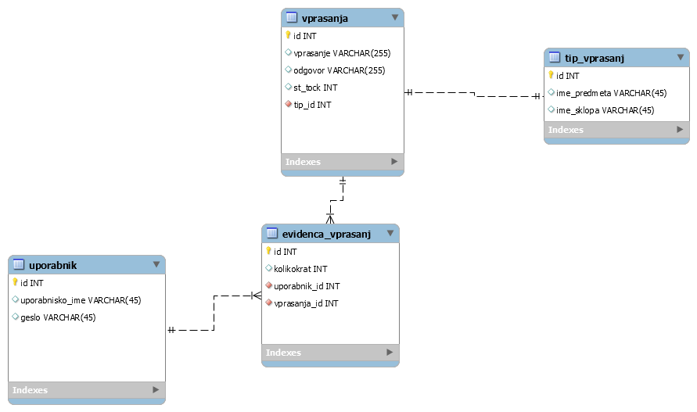

## 3.1 CREATE stavki

-- MySQL Script generated by MySQL Workbench

-- 03/21/18 08:11:04

-- Model: New Model Version: 1.0

-- MySQL Workbench Forward Engineering

SET @OLD_UNIQUE_CHECKS=@@UNIQUE_CHECKS, UNIQUE_CHECKS=0;

SET @OLD_FOREIGN_KEY_CHECKS=@@FOREIGN_KEY_CHECKS, FOREIGN_KEY_CHECKS=0;

SET @OLD_SQL_MODE=@@SQL_MODE, SQL_MODE='TRADITIONAL,ALLOW_INVALID_DATES';

-- -----------------------------------------------------

-- Schema mydb

-- -----------------------------------------------------

-- -----------------------------------------------------

-- Schema mydb

-- -----------------------------------------------------

CREATE SCHEMA IF NOT EXISTS `mydb` DEFAULT CHARACTER SET utf8 ;

USE `mydb` ;

-- -----------------------------------------------------

-- Table `mydb`.`tip_vprasanj`

-- -----------------------------------------------------

CREATE TABLE IF NOT EXISTS `mydb`.`tip_vprasanj` (

`id` INT NOT NULL AUTO_INCREMENT,

`ime_predmeta` VARCHAR(45) NULL,

`ime_sklopa` VARCHAR(45) NULL,

PRIMARY KEY (`id`))

ENGINE = InnoDB;

-- -----------------------------------------------------

-- Table `mydb`.`vprasanja`

-- -----------------------------------------------------

CREATE TABLE IF NOT EXISTS `mydb`.`vprasanja` (

`id` INT NOT NULL AUTO_INCREMENT,

`vprasanje` VARCHAR(255) NULL,

`odgovor` VARCHAR(255) NULL,

`st_tock` INT NULL,

`tip_id` INT NOT NULL,

PRIMARY KEY (`id`),

INDEX `fk_vprasanja_tip_idx` (`tip_id` ASC),

CONSTRAINT `fk_vprasanja_tip`

FOREIGN KEY (`tip_id`)

REFERENCES `mydb`.`tip_vprasanj` (`id`)

ON DELETE NO ACTION

ON UPDATE NO ACTION)

ENGINE = InnoDB;

-- -----------------------------------------------------

-- Table `mydb`.`uporabnik`

-- -----------------------------------------------------

CREATE TABLE IF NOT EXISTS `mydb`.`uporabnik` (

`id` INT NOT NULL AUTO_INCREMENT,

`uporabnisko_ime` VARCHAR(45) NULL,

`geslo` VARCHAR(45) NULL,

PRIMARY KEY (`id`))

ENGINE = InnoDB;

-- -----------------------------------------------------

-- Table `mydb`.`evidenca_vprasanj`

-- -----------------------------------------------------

CREATE TABLE IF NOT EXISTS `mydb`.`evidenca_vprasanj` (

`id` INT NOT NULL AUTO_INCREMENT,

`kolikokrat` INT NULL,

`uporabnik_id` INT NOT NULL,

`vprasanja_id` INT NOT NULL,

PRIMARY KEY (`id`),

INDEX `fk_evidenca_vprasanj_uporabnik1_idx` (`uporabnik_id` ASC),

INDEX `fk_evidenca_vprasanj_vprasanja1_idx` (`vprasanja_id` ASC),

CONSTRAINT `fk_evidenca_vprasanj_uporabnik1`

FOREIGN KEY (`uporabnik_id`)

REFERENCES `mydb`.`uporabnik` (`id`)

ON DELETE NO ACTION

ON UPDATE NO ACTION,

CONSTRAINT `fk_evidenca_vprasanj_vprasanja1`

FOREIGN KEY (`vprasanja_id`)

REFERENCES `mydb`.`vprasanja` (`id`)

ON DELETE NO ACTION

ON UPDATE NO ACTION)

ENGINE = InnoDB;

SET SQL_MODE=@OLD_SQL_MODE;

SET FOREIGN_KEY_CHECKS=@OLD_FOREIGN_KEY_CHECKS;

SET UNIQUE_CHECKS=@OLD_UNIQUE_CHECKS;